1 klausimas:
Modulių laminavimo plėvelė POE. Konkurso techniniuose reikalavimuose pastebėjome, kad už modulių laminavimo plėvelę „POE“, skiriate net 7 balus. Atkreipiame dėmesį, kad šis kriterijus yra netikslus, pažeidžia lygiateisiškumo principą ir galimai riboja konkurenciją:

- Pirkimo sąlygose nėra paaiškinta, ką reiškia trijų „POE“ raidžių trumpinys bei kokia tai technologiją?
- Nėra nurodoma į kokius konkrečiai laminavimo plėvelės parametrus atkreipti dėmesį, jei siūlyti „lygiavertės ar geresnių parametrų produktą“?
- Dauguma gamintojų nesuteikia informacijos apie savo produkcijoje naudojamą laminavimo plėvelę, nes tai yra komercinė paslaptis.
- Įvedus į paiešką tekstą „laminavimo plėvelė POE“ pirmieji ir vieninteliai su saulės elementais susiję rezultatai yra gamintojo bei saulės elektrinių rangovo „Solitek“ pateikiama marketinginė informacija, tad darome prielaidą, kad šis parametras pritaikytas būtent šio gamintojo produkcijai.
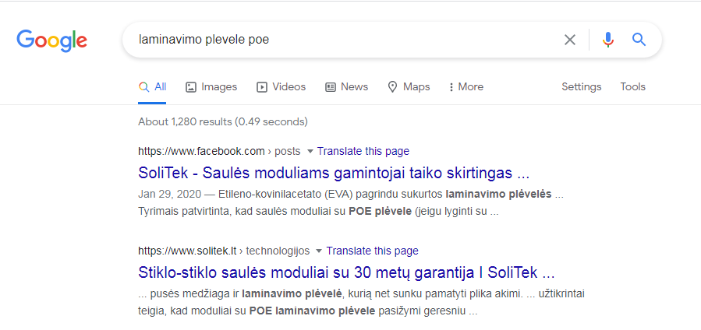

Apibendrinant aukščiau surašytus faktus, manome, kad šis reikalavimas viešajame pirkime riboja tiekėjų konkurenciją ir yra nesąžiningas. Reikalaujame pašalinti šį kriterijų iš pirkimo sąlygų.
1 atsakymas:
Patiksliname, kad konkurso sąlygų techninėje specifikacijoje nėra keliamas reikalavimas modulių laminavimo plėvelei ar modulių perdirbimui, todėl tiekėjai turi teisę siūlyti produkciją ir neatitinkančią šių reikalavimų. Už šiuos kriterijus skiriami papildomi balai pasiūlymų ekonominio naudingumo vertinimo metu.
UAB “Padvaiskas ir KO” investuodama į naujus įrenginius visuomet ieško inovatyviausių sprendimų. Ne išimtis ir „Atsinaujinantys energijos ištekliai pramonei LT+“ konkursas. Skaitydami įvairius straipsnius užsienio žiniasklaidoje, vertindami mokslinę literatūrą pastebėjome, kad naujos kartos moduliai dengiami POE plėvele turi daug pranašumu lyginant su pvz. standartine EVA plėvele.
Kaip matysite žemiau pateiktuose nuorodose moduliai pagaminti naudojant POE plėvelę turi geresnę varžą tai yra sumažina srovės nuotėkį taip didindami modulių efektyvumą. Taip pat moduliai dengti šia plėvele yra atsparesne UV spinduliuotei, tad jų tarnavimo laikas ilgėja. Aprašytuose tyrimuose nurodoma, kad būtent šia plėvele dengti moduliai yra atsparesni išorės veiksniams t.y. vandeniui, purvui ir pan. Atkreipiame dėmesį, kad UAB „Padvaiskas ir KO“ įsikūrę užmiestyje, įmonės pastatus supa dirbama žemė, tad žiedadulkių ir kitokių dulkių sluoksnis yra didelis. Tyrimais įrodyta, kad POE plėvele dengtuose moduliuose nesusidaro acto rūgštis, ko pasėkoje moduliai tarnauja ilgiau.
Pridedame nuorodas:
https://www.pv-tech.org/material-choice-matters-for-durable-high-efficiency-pv-modules/
https://www.researchgate.net/publication/315899911_Outdoor_Testing_and_Degradation_of_EVA_and_POE_Encapsulated_Photovoltaic_Modules
http://cdn.pes.eu.com/v/20160826/wp-content/uploads/2017/09/PES-S-2-17-Howe-Marketing-Talking-Point-4-1.pdf
Atsakome, kad POE pirkimo dokumentuose žymi polimero poliolefino monomerą.
Atskiri kriterijai modulių laminavimo plėvelei nėra taikomi, todėl nėra reikalinga išskirti konkrečias medžiagų savybes, dauguma gamintojų šią informaciją pateikia viešai.
Šis ekonominio vertinimo kriterijus už kurį gali būti skiriami papildomi balai neriboja konkurencijos ir nepažeidžia lygiateisiškumo principo, o atspindi įmonės poreikį įsigyti ekonomiškai naudingiausią įrangos variantą.
2 klausimas:
Modulių perdirbimas nuo 95%. Taip pat atkreipiame dėmesį ir į reikalavimą modulių perdirbimui nuo 95%, už kurį skiriama taip pat 7 balai. Šis kriterijus taip pat netikslus ir galimai riboja konkurenciją tiekėjų atžvilgiu:

- Pirkimo sąlygose nėra apibrėžta po kiek metų arba po kiek laiko, modulių perdirbimas turi būti nuo 95%.
- Neaprašyta ar nurodyta reikšmė turi galioti būtent Lietuvoje? Mūsų žiniomis Lietuvoje įmonės modulių perdirbimu neužsiima. Lietuvoje veikiantys perdirbėjai modulius priima tik utilizacijai.
- Pirkimo sąlygose nėra aprašyta kaip pagrįst modulių perdirbimo reikalavimą.
- Kaip nebūtų keista, tačiau internete pasidomėjus apie modulių perdirbimą, buvo rasta vienintelė informacija apie prieš tai jau minėtą gamintoją bei saulės elektrinių rangovą.

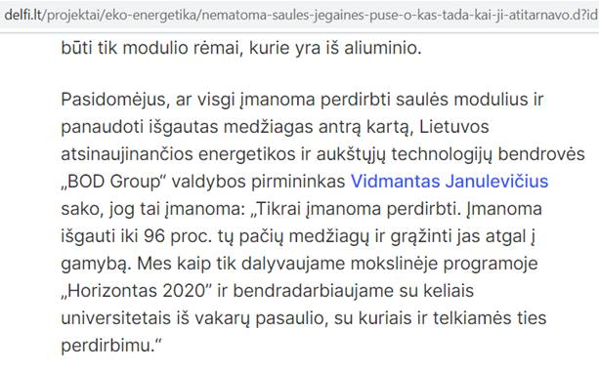

Apibendrinant aukščiau surašytus faktus, manome, kad šis reikalavimas viešajame pirkime riboja tiekėjų konkurenciją ir yra nesąžiningas. Reikalaujame pašalinti šį kriterijų iš pirkimo sąlygų. Viešieji konkursai turi skatinti tiekėjus dalyvauti pirkimuose lygiomis teisėmis, taip pat konkurso vykdytojas turėtų konkursą vykdyti remdamasis sąžiningumo ir lygiateisiškumo principu siekdamas kuo efektyviau įsisavinti skiriamas paramos lėšas.
2 atsakymas:
UAB „Padvaiskas ir KO“ yra įgyvendinusi „Eco inovacijos LT+“ ir kt. projektus, t.y. visuomet renkasi ekologiškus sprendimus, taip prisidėdami prie aplinkos apsaugos. Norime išskirti įrangą, kurią įsigijome neseniai įgyvendintu projektu : porolono perdirbimo mašina. Įrenginys perdirba visą įmonėje turimą poroloną – to pasėkoje prisidedame prie aplinkos apsaugos, ir kuriame dvipusę vertę įmonei : ne tik mažiname gamybines sąnaudos, bet ir skatiname kitas įmones elgtis atsakingai. Šiuo metu porolono atliekas surenkame ir iš kitų įmonių. Taip, pat UAB „Padvaiskas ir KO“ ir dabar dalyvauja „Pramonės skaitmeninimas LT“ projekte, kuriame numatytas dar vienas įrenginys galėsiantis perdirbti visas turimas tekstilės atliekas. Kurios kaip žinia, yra didelė našta Lietuvos Respublikai. Negana to, įmonėje įdiegta sistema, smulkinanti medžio drožlių plokštės bei medienos atliekas, jas filtruojant gaminami briketai, naudojami šildymui.
Visos atliktos investicijos pastaraisiais metais tik pabrėžia mūsų atsakingą požiūrį į gamtą, bei norą naudoti tvarius produktus. Mūsų, kaip įmonės teisė yra skirti papildomą dėmesį įrangai už inovatyvias savybes aplinkos apsaugos atžvilgiu. Šis ekonominio vertinimo kriterijus už kurį gali būti skiriami papildomi balai neriboja konkurencijos ir nepažeidžia lygiateisiškumo principo, o atspindi įmonės poreikį įsigyti naudingiausią įrangos variantą.
Perdirbimas bus aktualus po gyvavimo laikotarpio nepriklausomai nuo gamintojo suteikiamos gaminio garantijos. Perdirbimas būtent Lietuvoje nėra būtinas. Kaip matysite žemiau pateiktoje nuorodoje, jau dabar tokios šalys kaip Ukraina, Vokietija ir kt. užsiima modulių perdirbimu , tikime, kad iki perkama įranga susidėvės ją bus galima perdirbti ir Lietuvoje: https://www.greenmatch.co.uk/blog/2017/10/the-opportunities-of-solar-panel-recycling
Atitikimą šiam kriterijui galima pagrįsti gamintojo sertifikatu ar deklaracija.
3 klausimas:
Papildomai reikalingas Jūsų patikslinimas dėl fotovoltinių modulių efektyvumo parametrų 3 punkto „Fotoelektrinių modulių gamintojo garantija“. Ar šiame punkte yra kalbama apie efektyvumo garantiją ar apie modulių gamintojo techninę garantiją ?

3 atsakymas:

Gamintojo produkto techninė garantija.

4 klausimas:

6.11.4 punkte nurodoma kaip skaičiuoti pagamintos energijos kainą. Numatyti tokius kriterijus kaip- išlaidos įrenginių keitimui per sistemos gyvavimo laikotarpį yra tiesiog neįmanoma, todėl apskaičiuoti tiksliai nėra galimybės. Kokie yra jūsų pasiūlymai apskaičiuoti pagamintos energijos kainą nežinant išlaidų įrenginių keitimui per sistemos gyvavimo laikotarpį?

4 atsakymas:

Vertinama jog pasibaigus elektrinio komponento garantiniam laikotarpiui jis turės būti pakeistas. Ši prielaida negalioja automatiniams jungikliams, kabeliams ir elektros skyduose montuojamiems įrenginiams, su sąlyga, jog elektros skyduose nenumatomi šildytuvai (tenai). Visos įrenginių keitimo kainos turi būti vertinamos dabartinėmis analogiškų įrenginių kainomis.

5 klausimas:

Ar 6.11.5 punkte nurodote kokiu būdu atliksite skaičiavimus „ Saulės elektrinės vidutinė metinė grąža (IRR) “? Ar skaičiavimus pagal nurodytą formulę turi atlikti tiekėjas?

5 atsakymas:

skaičiavimus pagal nurodytą formulę pateikia tiekėjas norintis gauti papildomus vertinimo balus.

6 klausimas:

6.11.7 punkte teigiate, kad gavus vieną pasiūlymą, ekonominio naudingumo vertinimas atliekamas nebus. Kiek pasiūlymų reikia pateikti, kad ekonominio naudingumo vertinimas būtų atliekamas?

6 atsakymas:

Pirkėjo neatmesti pasiūlymai bus vertinami pagal ekonomiškai naudingiausio pasiūlymo vertinimo kriterijus (jeigu bus pateiktas tik vienas pasiūlymas, ekonominio naudingumo vertinimas atliekamas nebus).

